 A Mesdames et Messieurs les Députés

Paris, le 2 décembre 2010

Madame la Députée,
Monsieur le Député,

Le 1er décembre, lors d’une séance consacrée au budget de l’Education Nationale, le Sénat a adopté, contre l’avis du gouvernement, un amendement déposé par le Sénateur Carle.

Cet amendement, voté à la sauvette, autorise le transfert de 4 millions d’euros de programmes de l’enseignement public vers les établissements privés sous contrat. Alors que notre service public de l’Education subit depuis plusieurs années une rigueur budgétaire destructrice, l’enseignement privé se voit préservé avec l’adoption de cet amendement et exempté de toute solidarité budgétaire.

Pour le SE-UNSA, c’est une provocation inacceptable. L’École de la République ne peut être ainsi bradée et dépouillée de moyens déjà insuffisants. L’enseignement privé ne peut continuer de bénéficier de privilèges et d’avantages sans qu’aucune contrepartie ne soit exigée.

Cette injustice flagrante doit être réparée. Il est encore temps de peser dans ce débat pour que ces crédits retrouvent le chemin de l’École Publique.

Élus de la Nation, nous ne doutons pas de votre attachement à son École et de votre implication pour la préserver et la promouvoir.

Nous vous prions d’agréer, Madame, Monsieur, l’expression de nos salutations distinguées.
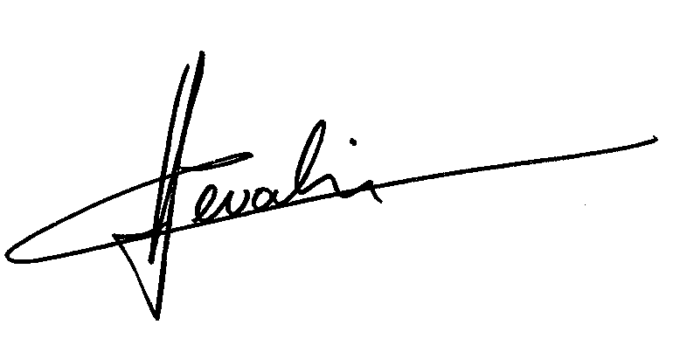
Christian CHEVALIER
Secrétaire général

Syndicat des Enseignants-Unsa – 209 bd Saint-Germain 75007 Paris
Tél. : 01 44 39 23 10 – Fax : 01 44 39 23 13 – www.se-unsa.org – national@se-unsa.org

